Título componente o programa
Título del video se locuta | Cartografía social
Texto descriptivo | A continuación, se presenta un video que explora la cartografía social como una herramienta participativa para la representación comunitaria del territorio, destacando su valor en la construcción colectiva del conocimiento y el fortalecimiento del tejido social.
Escena | Imagen | Narración (voz en off) | Texto
Escena 1 | 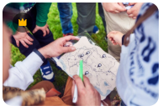https://www.freepik.es/fotos-premium/animador-junto-ninos-esta-tratando-resolver-tarjeta-ninos_9121471.htm#fromView=search&page=1&position=9&uuid=b43ce253-0ac9-44d2-84b8-e9da09d5e85a&query=cartograf%C3%ADa+social | La cartografía social es una herramienta participativa que permite a las comunidades representar su territorio a partir de su propia percepción, memoria y experiencia. | • Herramienta  • Participativa  • Comunidades  • Territorio  • Percepción  • Memoria  • Experiencia
Escena 2 | 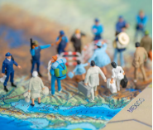  https://www.freepik.es/fotos-premium/vista-alto-angulo-estatuillas-mapa_97472735.htm#fromView=search&page=1&position=26&uuid=b43ce253-0ac9-44d2-84b8-e9da09d5e85a&query=cartograf%C3%ADa+social | A diferencia de los mapas tradicionales, que suelen elaborarse desde una perspectiva técnica y externa, la cartografía social integra dimensiones sociales, culturales, ambientales y económicas, reflejando la visión colectiva de quienes habitan y transforman el espacio. | • Mapas  • Tradicionales  • Perspectiva  • Dimensiones  • Sociales  • Culturales  • Ambientales  • Económicas  • Visión colectiva
Escena 3 |   https://www.freepik.es/imagen-ia-premium/sesion-planificacion-crecimiento-estrategico-que-analista-lider-establece-objetivo-desarrolla-plan-asigna-recursos_274186962.htm#fromView=search&page=2&position=47&uuid=b43ce253-0ac9-44d2-84b8-e9da09d5e85a&query=cartograf%C3%ADa+social | Este enfoque promueve la participación activa de la ciudadanía en la comprensión y análisis del entorno, facilitando la identificación de problemáticas locales, recursos disponibles, dinámicas territoriales y relaciones sociales que no siempre son visibles en los mapas convencionales. | • Participación  • Ciudadanía  • Identificación  • Problemáticas  • Recursos  • Dinámicas  • Relaciones sociales
Escena 4 | 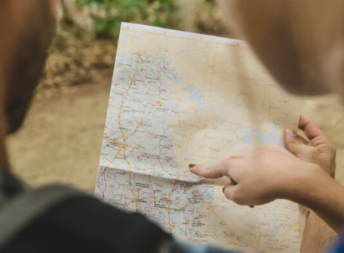  https://www.freepik.es/foto-gratis/pareja-mirando-mapa-vista-cerce_1162483.htm#fromView=search&page=2&position=3&uuid=14e0532b-1b72-42a7-ba90-a5fed9b66699&query=cartograf%C3%ADa+CAMPESINOS | Al involucrar a los actores locales en la construcción del conocimiento territorial, se fortalece el sentido de pertenencia y se impulsa el empoderamiento comunitario, favoreciendo procesos de organización, resistencia y transformación social. | • Actores locales  • Conocimiento  • Territorio  • Pertenencia  • Empoderamiento  • Organización  • Resistencia  • Transformación social
Escena 5 | 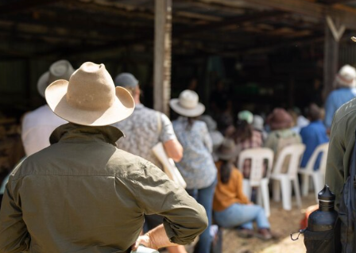  https://www.freepik.es/fotos-premium/presentacion-agricola-tienda-comunidad-agricola_410700179.htm#fromView=search&page=1&position=19&uuid=65d00d2a-5baa-486e-821d-504452fa4cc3&query=REUNION++CAMPESINOS | En términos prácticos, los miembros de la comunidad se reúnen para dibujar y analizar su propio territorio. Durante este proceso, se destacan los lugares significativos, las zonas de conflicto, los recursos naturales, los riesgos existentes y las interacciones sociales más relevantes. | • Comunidad  • Dibujar  • Analizar  • Territorio  • Lugares  • Conflicto  • Recursos naturales  • Riesgos  • Interacciones sociales
Escena 6 | 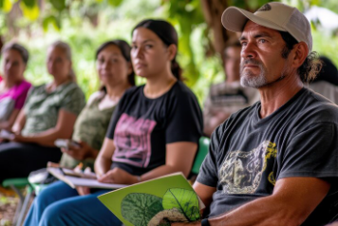  https://www.freepik.es/imagen-ia-premium/talleres-comunitarios-sobre-concienciacion-accion-ambiental_348596312.htm#fromView=search&page=1&position=20&uuid=65d00d2a-5baa-486e-821d-504452fa4cc3&query=REUNION++CAMPESINOS | El trabajo colectivo inicia con una sesión de socialización en la que se explica el propósito del ejercicio, y continúa mediante el diálogo, la memoria compartida y la reflexión conjunta. | • Trabajo colectivo  • Socialización  • Propósito  • Diálogo  • Memoria  • Reflexión conjunta
Escena 7 | 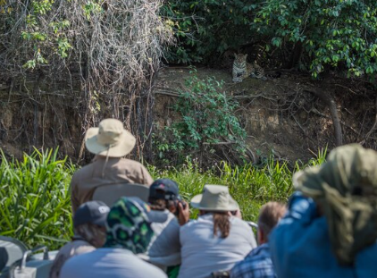  https://www.freepik.es/fotos-premium/vista-trasera-turistas-fotografiando-jaguar-descansando-debajo-arboles-bosque_115741460.htm#from_element=cross_selling__photo | Es importante subrayar que la cartografía social no busca precisión técnica ni uniformidad estética. Su valor reside en la capacidad de representar el territorio desde las vivencias y saberes locales, convirtiéndose en una herramienta pedagógica, política y transformadora, que reconoce y legitima las voces de las comunidades en la construcción de su propio espacio. | • Precisión técnica  • Uniformidad  • Vivencias  • Saberes locales  • Pedagógica  • Política  • Transformadora  • Comunidades

